В преддверии «Международного дня защиты детей» в МБДОУ – детский сад «Елочка» проведены профилактические мероприятия, направленные на предупреждение дорожного травматизма.
Выпущена стенгазета «Правила дорожного движения»
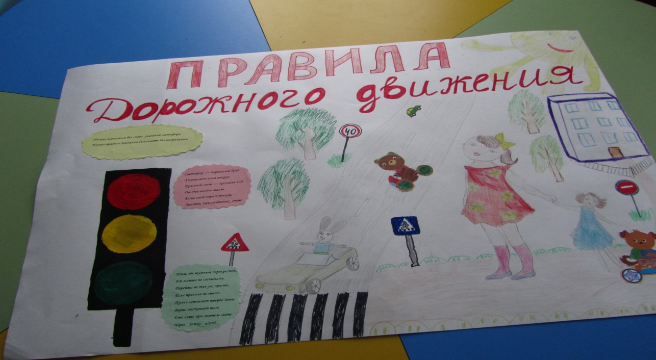Родители и дети получили листовки «Осторожно, дети!»
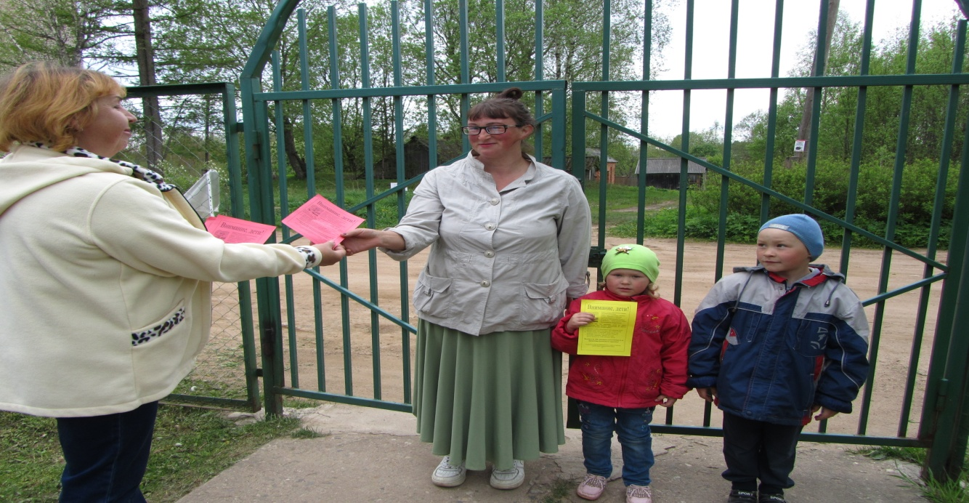

Воспитанникам предложены настольные игры.
